**हिमाचली संस्कृति एवं आस्थाएं: कुल्लू जिले के विशेष संदर्भ में एक अध्ययन**

**सोम चन्द**

शोधार्थी पीएचडी**,** समाजशास्त्रएवं सामाजिक नृविज्ञान विभाग**,**

सप्तसिंधु परिसर देहरा**,** हिमाचल प्रदेशकेंद्रीय विश्वविद्यालय**,**

मो. **83509098940**

ई-मेल :-**som98940@gmail.com**

**प्रस्तावना**

किसी समाज देश अथवा राष्ट्र में निवास करने वाले मानव समुदाय के धर्म, दर्शन, ज्ञान विज्ञान से सम्बन्धित क्रियाकलाप, रीति-रिवाज, खाने-पीने के तरीके, आदर्श संस्कार आदि के सामंजस्य को ही संस्कृति का नाम दिया जा सकता है या दूसरे शब्दों में मनुष्य अपनी बुद्धि एवं विवेक का प्रयोग कर विचार और कर्म के क्षेत्र में जो सृजन करता है वह संस्कृति कहलाती है ।

हिमाचल प्रदेश भारत के उत्तर में स्थित है। हिमाचल हिम + अचल से बना है। जिस का अर्थ है- बर्फ का पर्वत। अतः बर्फ के पर्वत को ही हिमाचल कहा जाता है। अचल जिसका अर्थ पहाड़ है प्रदेश की उच्च पर्वत चोटियों पर सारा वर्ष बर्फ का जमा रहना इस नाम को और भी सार्थक करता है। इसकी संस्कृति एवं समाज के विषय में हिमप्रस्थ पत्रिका में लिखा है “सभ्यता के विकास में हिमाचल की संस्कृति का महत्वपूर्ण योगदान रहा है। जितनी समृद्ध संस्कृति उतना ही समृद्ध सजग समाज । हिमाचल प्रदेश की भूमि प्राचीन समय से ही ऋषि-मुनियों की तपोस्थली एवं आकर्षण का केंद्र रहा है। इसलिए प्रदेश की संस्कृति प्रारम्भ से ही देवप्रधान रही है।"

मनुष्य का नैतिक बल धर्म होता है। धर्म मनुष्य को आस्था-अनास्था और सत्य-असत्य का ज्ञान करवाता है। व्यक्तिगत स्वार्थ को छोड़कर परोपकार की भावना को धारण करना धर्म कहलाता है। धर्म को साकार स्वरूप प्रदान करने का माध्यम आस्था मानी जाती है। इसके विषय में हिमाचल के प्रसिद्ध लेखक जग मोहन बलोखरा लिखते हैं “धार्मिक विश्वास और पूजा पद्धतियां जीवन के अन्य अंगों के साथ-साथ संस्कृति के सृजन और पनपने में सहयोग देते है। धर्म को किसी परिभाषा में सीमित करना संभव नहीं परन्तु इतना कहा जा सकता है कि धर्म का आध्यात्मिक पहलू मानव उधार से सम्बंधित है और इसका कर्मकांडीक पहलू आध्यात्मिक पहलू को प्राप्त करने का साधन है। धर्म की नींव आस्था पर टिकी है इसलिए आस्था केंद्रों का किसी भी समाज एवं संस्कृति अथवा धर्म के लिए विशेष महत्व रखता है।"

**मुख्य बिन्दु:-** हिमाचल प्रदेश, लोग संस्कृति, लोक समाज, आस्था, मंदिर।

**कुल्लू**

कुल्लू का मूल नाम कुलूत था। इसका उल्लेख संस्कृत साहित्य में 'विष्णु पुराण' और 'रामायण' के साथ-साथ महाभारत, मार्कण्ड्य पुराण, बृहत् संहिता, राजतरंगिणी आदि में भी मिलता है। वह स्थान जहाँ मनु ने अपना घर बनाया और सृष्टि की रचना की। भृगु, व्यास, जमदग्नि, भारद्वाज, गौतम, पराशर, वामदेव और कार्तिक जैसे महर्षियों ने हज़ारों वर्ष तप किया, जिस धरा पर कई यात्राएं पाण्डवों ने कीं, जहां आजतक संसार का सर्वाधिक प्राचीन जनपद मलाणा अपनी उन्हीं परम्पराओं के आधार पर चल रहा है जिसकी स्थापना ऋषि जमदग्नि ने की, जिसकी घरा को इन्द्रकील, मुगुलंग जैसे विशाल पर्वत अपनी गोदी में लिए हुए प्रहरी के रूप में खड़े हैं, जहां पाण्डव पुत्र भीम ने हिडिम्ब जैसे शक्तिशाली राक्षस पर विजय प्राप्त करके उसकी कुल्लू बहिन हिडिम्बा से विवाह किया और बाद में यह देवी राजा की कुलदेवी और दादी कहलाई, जहां व्यास और पार्वती नदियों के संगम के ऊपर निर्मित बिजली महादेव मन्दिर में स्थापित शिवलिंग पर प्रति वर्ष बिजली गिराकर भगवान शंकर पापियों का संहार कर रहे है। जिस भूमि के देवतागण संसार में प्रतिमा रूप में प्रकट हुए और जिसकी धरा को पावन नदी अर्जिकीया जो बाद में विपाशा और अब व्यास के नाम से जानी जाती है सदैव अपने गीत और स्वच्छ जल से पवित्र कर रही है, आज कुल्लू के नाम से विश्वभर में प्रसिद्ध है।

ऐतिहासिक दृष्टि से कुल्लू पंजाब की पहाड़ियों में स्थित रियासतों में सबसे प्राचीन माना जाता है। लेकिन इसका पौराणिक इतिहास इससे भी प्राचीन माना जाता है। इस बात के इस क्षेत्र से प्राप्त अनेकों सिक्कों और ताम्रपत्रों से मिलते है। पानी को में भी देश का वर्णन किया गया है। इसके अतिरिक्त कई अन्य प्राचीन धार्मिक भी इस जनपद का वर्णन मिलता है। इस प्राचीन साहित्य में कुलान्तपीठ के नाम से भी बालकृत किया गया है। चीनी यात्री ह्वेनसांग ने 635 ई . में कुल्लू रियासत की यात्रा की । उन्होंने कुल्लू रियासत की परिधि 800 कि . मी . बताई जो जालंधर से 187 मील दूर स्थित था । भगवान महात्मा बुद्ध भी यहां कभी आए थे जिससे इस क्षेत्र मे बौद्ध धर्म का प्रचार भी हुआ। इस देश का प्रारम्भिक नाम कोलूक बताया जाता है। यह रामायणकाल में प्रचलित था जो इस क्षेत्र में बस रही कोल नाम की उस बड़ी जाति के कारण मिला उस समय यहां आबाद थी। इस जाति के नमाज भी कोली के नाम से कहलाते हैं। महाभारत काल में इसका नाम को लुक से कुलूत पड़ गया। पंद्रहवीं सदी तक जो भी उपलब्ध प्रमाण है उनके अनुसार इस काल तक इस क्षेत्रको कुलूत देश के नाम से ही जाना जाता रहा। कुतूत के प्राचीन नगरों में जगता नित्यादि प्रमुख माने जाते हैं।

कुल्लू जो न केवल ऐतिहासिक दृष्टि से प्रसिद्ध है बल्कि प्राचीन सांस्कृतिक आस्था केन्द्र के रूप में भी प्रख्यात है। राजा विहंगमणि को देवी हिडिम्बा द्वारा वहाका राज्य दिलवाया गया था, ऐसी धारणा प्रचलित है। इसलिए ही यह देवी परिवार की दादी और कुल देवी मानी जाती है। इसी के राजा जगत सिंह ने भगवान रघुनाथ को अपना साम्राज्य सौंप दिया था और खुद उनके प्रतिनिधि के रूप में कार्य चलाते रहे है । 1846 ई० में यह क्षेत्र कांगड़ा के साथ ब्रिटिश साम्राज्य का अंग बना था और आजादी के बाद कुछ समय तक पंजाब में ही रहा। नवम्बर 1966 में इस क्षेत्र को एक जिले के रूप में हिमाचल के अन्य जिलो के साथ शामिल किया गया और तभी से कुल्लू के नाम से यह एक प्रमुख जिला बन गया।

जिले की पूर्व मे किन्नौर, दक्षिण में किन्नौर और शिमला, पश्चिम में मण्डी व कांगड़ा तथा उत्तर में लाहौल-स्पिति व चम्बा जिलों के साथ लगती है। 5503 वर्ग किलोमीटर में फैले इस जिले को जनसंख्या 2011 की जनगणना के अनुसार 4,37,903 है।

**जनजीवन एवं आस्था**

कुल्लू जिले का जनजीवन सरल एवं सादा है। यह देवी देवताओं की भूमि है। यहां के जनजीवन एवं आस्था में लोक संस्कृति व समृद्ध देव परंपरा एवं सभ्यता के दर्शन किए जा सकते हैं। यहां का जनजीवन अत्यंत सरल एवं सादा है जहां दिखावे के लिए कोई जगह नहीं है। कुल्लू जिले के जनमानस की आस्था प्रत्यक्ष अथवा अप्रत्यक्ष रूप से किसी ना किसी देवी - देवता से जुड़ी है। देव समाज होने के कारण लोग यहां मिल जुल कर रहना पसंद करते हैं। अस्पृश्यता और जात पात को खत्म होने में अभी कई दशकों की आवश्यकता है। हालांकि शहरों की स्थिति ठीक है। जात पात अभी गांव में ज्यादा है अपेक्षा शहरों के। देव आस्था मै विश्वास और आशीर्वाद के कारण कुल्लू जिला दिनोंदिन फल फूल रहा है।

**कुल्लू जिले के प्रसिद्ध आस्था केंद्र**

भूगोल अपनी स्पष्ट और अटपटी रेखाओं द्वारा महाद्वीपों देशों तथा प्रान्तों का सीमांकन करता है और इतिहास उन सीमाओं पर अपने निर्मम हाथों से पुष्टि की मुहर कर अनेक तारीखी स्मृतियों और कुदरत के सतत् संरक्षण में सुरक्षित हिमाचल प्रदेश का यह हृदय-स्थल–'कुल्लू’ इतिहास, संस्कृति, धर्म, भाषा और प्राकृतिक सुषमा की गौरव गाथा सुनाता रहा है। कुल्लू प्राचीन काल से 'देवताओं की घाटी' रही है। यहां हर गांव, बल्कि हर कुल का अपना अलग-अलग देवी या देवता होता है और इस तरह एक गाँव में दो या दो से अधिक देवी-देवता भी पास-पास रहते हैं। देवता देवालय या मन्दिर में निवास करते हैं। फिर वे दस बीस या पचास नहीं, कुल 365 है और जिला के सभी दूरस्थ, भीतरी भागों में बसे हुए हैं। यहां की लोक भाषा में देवता को 'देऊ' और देवस्थानों की 'चोहरा’ या ‘कोठी’ कहा जाता है। इन्हीं देवताओं के नाम पर कोई ना कोई 'जाच' (मेला) हर वर्ष जगह-जगह चलते रहते हैं। कुल्लू के सामाजिक जीवन का ताना-बाना इन्हीं मेलो त्योहारों और देव संस्कृति के इर्द-गिर्द बुना हुआ है। कुल्लू जिले के कुछ प्रसिद्ध आस्था केंद्रों का विवरण नीचे दिया गया है:-

**रघुनाथ जी मंदिर:-** यह आज तक केंद्र कुल्लू शहर में स्थित है।1651 ई. में कुल्लू के राजा द्वारा निर्मित यह मंदिर अयोध्या से लाये गए रघुनाथ जी का मंदिर है। दशहरे के दौरान सभी देवी देवता यहाँ आकर अपनी उपस्थिति रघुनाथ जी को देते है। इसी दौरान जब अयोध्या से रघुनाथ जी को प्रतिमा यहां लाकर स्थापित की गई तो उस दिन कुल जनपद के समस्त देवो- देवतीओं की एक उत्साव में आमन्त्रित किया गया था। यही दिन था जब कुल्लू के विशाल दशहरा उत्सव का शुभारम्भ हुआ। आज यह उत्सव अन्तर्राष्ट्रीय स्तर पर मनाया जाता है। इसकी परम्परा अन्य उत्सवों से निराली है। इस मंदिर में हर वर्ष काफी संख्या में लोग दर्शन के लिए आते हैं यह भी कुल्लू जिले का प्राचीन एवं प्रमुख आस्था केंद्र है।

**बिजली महादेव मंदिर:-**  भगवान शिव को समर्पित यह मंदिर कुल्लू जिले की एक चोटी पर स्थित है जहाँ से पार्वती और कुल्लू की घाटियों का नज़ारा लिया जा सकता है। मंदिर के ऊपर 60फुट त्रिशूल बिजली के रूप में दिव्य आशीर्वाद को आकर्षित करता है जिससे गर्भगृह में शिवलिंग टूट जाता है।

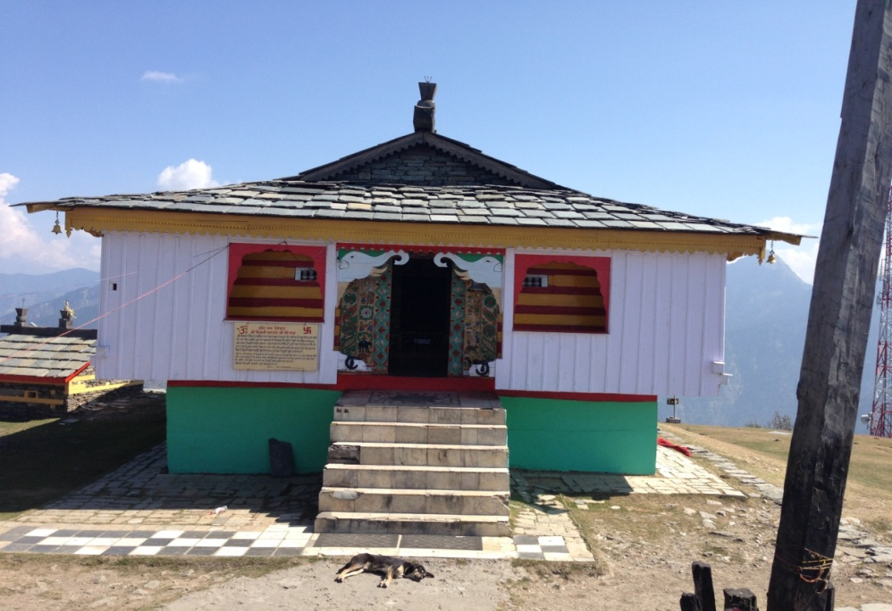

**बिजली महादेव मंदिर**

बिजली महादेव मंदिर में लोगों की गहरी आस्था जुड़ी है कुल्लू जिले के प्रमुख आस्था केंद्रों में इस मंदिर का नाम आता है। इस आस्था केंद्र में प्रदेश के ही नहीं अपितु देश- विदेश के कोने-कोने से श्रद्धालु यहां पहुंचते हैं।

**हडिम्बा** **मंदिर:** - मनाली **के** **डूंगरी** में देवदारों के पेड़ों के बीच में स्थित पैगोड़ा शैली का लकड़ी से निर्मित एक मंदिर है। यह मंदिर पांडव पुत्र भीम की पत्नी हडिम्बा को समर्पित है। हिडिंबा देवी कुल्लू के राजवंशों की कुलदेवी मानी जाती है। राजा विहंगमणि को देवी हिडिम्बा द्वारा वहां का राज्य दिलवाया गया था, ऐसी धारणा प्रचलित है। इसलिए ही यह देवी परिवार की दादी और कुल देवी मानी जाती है। मनाली के डूंगरी मैं स्थित हिडिंबा देवी के इस मंदिर में हर वर्ष लाखों की संख्या में श्रद्धालु यहां पहुंचते हैं। यह कुल्लू का एक प्रसिद्ध आस्था केंद्र है जिसके साथ बहुत सी मान्यताएं जुड़ी है।



**हिडिंबा देवी मंदिर, मनाली**

**कपिल मुनि मंदिर :-** यह मंदिर कुल्लू के दीआर घाटी में स्थित बशोणा नामक गांव में स्थित है। यह मंदिर अपनी प्राकृतिक सौंदर्य के लिए भी बहुत प्रसिद्ध है। कपिल मुनि को भगवान विष्णु का अवतार माना जाता है। उन्होंने बशोणा नामक स्थान पर तपस्या की। ऐसा माना जाता है कि उनकी आंख खुलते हा राजा सागर के 60 पुत्र भस्म हो गए थे क्योंकि उन्होंने सपूर्ण संसार के लोगों को बहुत परेशान कर रखा था। ऐसा माना जाता है कि जहाँ पर कपिल मुनि ने तपस्या की थी उस स्थान पर उनकी एक मूर्ति की स्थापना भी की गई है। जो कि मंदिर से कुछ दूरी पर स्थित है। यहां पर एक बावड़ी भी स्थित है जहां पर स्नान करने से कई बीमारियों से मुक्ति मिलता है। यहां पर वैसाखी का त्यौहार बहुत प्रसिद्ध है। दूर-दूर से लोग यहां दर्शन करने के लिए आते हैं।

**श्री मनु महाराज मन्दिर:-** मनु महाराज का प्राचीन मन्दिर कुल्लू जिले के पुरानी मनाली में स्थित है। अर्थात मनाली गांव जिसे हम कह सकते हैं। यह गांव मनाली शहर से नाले के पार स्थित है । मुख्य शहर से यह मन्दिर लगभग पांच किलोमीटर की दूरी पर है। नाले को पार करने के बाद कच्चा रास्ता आता है, जिससे पैदल जाना पड़ता है। यह मान्यता है कि इसी जगह से मनु महाराज ने सृष्टि की रचना की थी। श्री मनु महाराज से सम्बन्धित अनेक कथाएं हमारे वेदों में मौजूद है। आज अधिकतर विद्वान यही मानते हैं कि सृष्टि की रचना इसी जगह से हुई। वेदों में दी गई कथा के कुछ अंश यहाँ प्रस्तुत है जो इस मन्दिर से जुड़े हैं। वेदों और शास्त्रों में कई मनु कथाएं प्रचलित है। आदि मनु का जन्म ब्रह्मा से बताया गया है। इन्होंने ही मानव धर्म को चलाने के लिए नियम बनाए जो आज हमारे धर्म और संस्कृति के मूलाधार माने जाते हैं। मनु मंदिर में आस्था रखने वाले लोग प्रतिवर्ष हजारों की संख्या में दर्शन के लिए यहां पहुंचते हैं।

**वशिष्ठ ऋषि मन्दिर:-** वशिष्ठ मूनि मन्दिर कुल्लू के वशिष्ठ गांव में स्थित है जो मनाली के बिल्कुल समक्ष तीन किलोमीटर की दूरी पर बसा है। यहां तक वाहन द्वारा यात्रा की जा सकती है। श्रद्धालु व्यास को पार करके पैदल भी यात्रा करते हैं। मन्दिर गांवों के मध्य भाग मे निर्मित है। प्रवेश द्वार के दायी ओर मुनि महाराज का यह मन्दिर अति प्राचीन है। सामने हवन कुण्ड है तथा पीछे की ओर गर्म जल का तालाब मन्दिर के गर्भगृह के बाहर परिक्रमा पथ बना है। लकड़ी और पत्थर के मिश्रित प्रयोग से मन्दिर बनाया गया है जिसका शिल्प उत्कृष्ट है। मन्दिर में मुनि वशिष्ट को पत्थर की प्रतिमा स्थापित है। वशिष्ठ को तीर्थ के रूप में माना जाता है और यहां स्नान करना महत्वपूर्ण माना गया है।

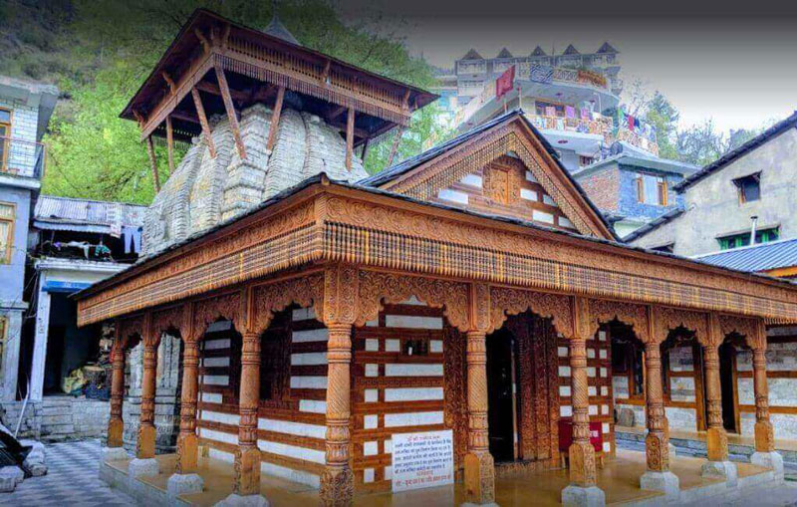

**वशिष्ठ मन्दिर**

इस मन्दिर के साथ श्री रामचन्द्र जी का मन्दिर भी है। मुनि वशिष्ठ को श्री राम का गुरु माना जाता है। मुनि महाराज के यहां आने से सम्बन्धी कई कथाएं प्रचलित है। एक कथा के अनुसार कहा जाता है कि जब युद्ध में विश्वमित्र ने मुनि वशिष्ठ के सौ पुत्रों को मार दिया था तो गहरी वेदना के कारण मुनि ने अपने हाथ-पांव दोष कर ब्यास में छलाग लगा दी थी लेकिन व्यास ने मुनि के बन्धन तोड़ दिए और इस गांव के किनारे उन्हें आदर से पहुंचा दिया था। मुनि ज्यों ही नदी से बाहर आए यहाँ गर्म जल का करना फूट पड़ा। मुनि महाराज ने यही जगह अपने रहने के लिए चुनी और यहाँ तपस्या करते रहे। इन्हीं के नाम से इस गांव को वशिष्ठ कहा जाता है। यह कुल्लू जिले का एक महत्वपूर्ण आस्था केंद्र है।

**रामचंद्र मंदिर :-** यह मंदिर कुल्लू जिले के मणिकरण में स्थित है। इस मंदिर का निर्माण जगत सिंह ने करवाया था। यह व्यास और पार्वती नदियों के बीच स्थित है। यह मंदिर गर्म पानी के झरने के लिए बहुत पसंद है। यहां पर एक पुराना गुरुद्वारा भी है जो कि गुरु नानक देव जी के नाम से पास है। यह मंदिर समुद्र तल से 1760 मीटर की ऊंचाई पर स्थित है यहां पर दूर-दूर से लोग दर्शन के लिए आते है यह मंदिर हिंदुओं तथा सिखों का एक प्रसिद्ध तीर्थस्थल है।

**जमलू  मंदिर :-** यहप्रसिद्ध आस्था केंद्र कुल्लू जिले के मलाणा गांव में स्थित है। यह एक ऐतिहासिक गांव है। स्थानीय किंवदंतियों के अनुसार, जमलू [ऋषि](https://en.wikipedia.org/wiki/Rishi) ने मलाणा नामक स्थान पर निवास किया और नियम और कानून बनाए। स्थानीय लोगों का दावा है कि यह दुनिया के सबसे पुराने लोकतंत्रों में से एक था, जिसमें एक सुव्यवस्थित संसदीय प्रणाली थी, जो उनके देवता जमलू ऋषि द्वारा निर्देशित थी।  हालांकि जमलू अर्थात जमदग्नि ऋषि को वर्तमान में पुराणों के एक ऋषि के रूप में पहचाना जाता है। मलाणा को 'दुनिया के सबसे पुराने लोकतंत्रों में से एक' कहा जाता है। ग्रामीणों का मानना ​​है कि वे आर्य सभ्यता के वंशज हैं। यह जगह विश्व प्रसिद्ध है। यहां देश ही नहीं बल्कि विदेश से लोग तथा श्रद्धालु जमलू ऋषि के दर्शन के लिए आते हैं।

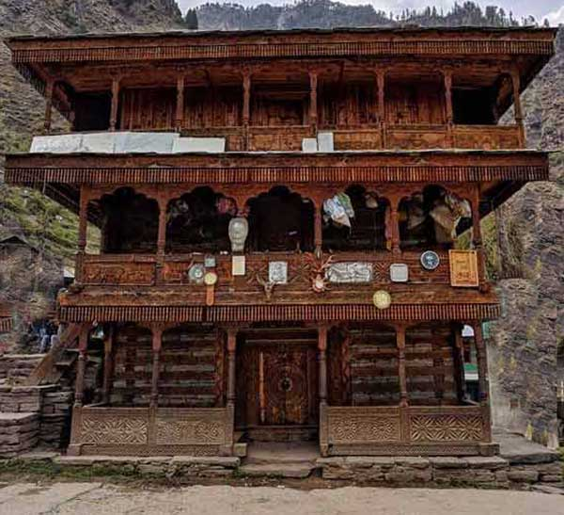

**जमलू  मंदिर, मलाणा**

**परशुराम मन्दिर :-** यह मन्दिर निरमण्ड गांव के बिल्कुल ऊपर स्थित है। एक ताम्रपत्र के अनुसार इस मन्दिर को सातवीं शताब्दी पूर्व का निर्मित बताया जाता है। मन्दिर का मुख्य दरवाजा खुला रहता है। प्रवेश करते ही शहरी को भान्ति देवी हिडिम्बा की पाषाण प्रतिमा के दर्शन होते हैं। एक अन्य विज्ञान द्वार को पार करके मन्दिर परिसर का आंगन जाता है। इस प्रांगण में भी एक अन्य मन्दिर निर्मित है। मध्य दरवाजा परशुराम मन्दिर का है। मन्दिर का मध्यभाग का दरवाजा मुण्डा उत्सव के ही दौरान खुलता है। गर्भगृह में भगवान परशुराम की प्रतिमा स्थापित है जिसने कुल्हाड़े को पकड़ रखा है। दीवारों और दरवाजे पर सुन्दर नक्कासी की गई है। इस मन्दिर के बाहर वर्गाकार चबूतरा बना है। परशुराम मन्दिर के द्वारा जिस महापर्व पर खुलते हैं उसे 'भुण्डा कहा गया है बहुत से लेखकों और विद्वानों ने इसे नरबलि से जोड़ा है लेकिन इस तरह के प्रमाण मौजूद नहीं है केवल कहीं सुनी बातों पर ही विश्वास किया जा सकता है। यह आयोजन प्रति बारह वर्ष के बाद होता है।

**आदि ब्रह्मा मंदिर:-** यह मंदिर कुल्लू जिले में भुंतर से 4 किलोमीटर दूर खोखन नामक गांव में स्थित है। यह भारत के प्रसिद्ध मंदिरों में से एक है। यह मंदिर भगवान ब्रहमा जी को समर्पित है। इस मंदिर में भगवान ब्रह्मा जी को मूर्ति के रूप में स्थापित किया गया है। इस मंदिर का निर्माण शिवालय शैली के द्वारा किया गया है तथा इस मंदिर को लकड़ी से बनाया गया है। मंदिर के निर्माण से 1 वर्ष का समय लगा था। यह मंदिर हिमाचल के प्रसिद्ध मादरों में से एक है तथा यहाँ पर दूर-दूर से लोग दर्शन करने के लिए आते है।

**आस्था केंद्रों का सामाजिक एवं धार्मिक महत्व**

जब मनुष्य विज्ञान और प्रौद्योगिकी के बजाय देवियों और पारलौकिक शक्ति के माध्यम से भावनात्मक सामाजिक सुरक्षा प्राप्त करने का प्रयास करता है तब आस्था का जन्म होता है। यही से धर्म और संस्कृति की नींव पड़ती है। इस तरह आस्था मानवी अनुभव के उन पदों से जुड़ा है जो मानवीय अस्तित्व की और निश्चितता और अभाव जैसी स्थितियों से जन्म लेते हैं। आस्था व्यक्तिगत और सामूहिक स्तर पर सामाजिक संबंधों का एक अभिन्न अंग है। मनुष्य प्रकृति और समाज के बीच आपसी तालमेल इसी आस्था के केंद्रों के माध्यम से बना रहता है। आस्था केंद्रों के माध्यम से व्यक्ति की भावनात्मक सामाजिक सुरक्षा होती है। समृद्धि दिलाने के लिए, लंबी उम्र के लिए ,बीमारियों और विपदाओं की मुक्ति के लिए देवताओं या देवियों की सामूहिक साधना इसी श्रेणी में आती है। इस प्रकार की सामाजिक- धार्मिक मान्यताएं इन आस्था केंद्रों के साथ जुड़ी है। इस प्रकार आस्था के ये केंद्र न केवल व्यक्तिगत अपितु सामूहिक और सामाजिक स्तर पर विशेष महत्व रखते हैं।

**निष्कर्ष:-**

हिमाचली संस्कृति देव प्रधान संस्कृति रही है। कुल्लू जिला देवों की घाटी के नाम से प्रसिद्ध है। कुल्लू जिले के हर गांव में देवता का वास है जिससे लोगों की गहरी आस्था जुड़ी है। कुल्लू जिले की संस्कृति में देव आस्था का विशेष महत्व है। हर गांव में देवताओं के नाम पर कोई ना कोई मेला हर वर्ष चलता है और इसी देव आस्था के कारण कुल्लू जिले के जनजीवन अथवा सामाजिक जीवन में रस है जो इस संस्कृति को जीवंतता प्रदान करती है। आधुनिकता के दौर में देव संस्कृति को चोट तो पहुंची है परंतु इसी आधुनिकता के कारण कुल्लू घाटी के प्रमुख आस्था केंद्र देश के मानचित्र पर भी उभरे हैं । आज कुल्लू के प्रमुख बड़े आस्था केंद्रों जैसे रघुनाथ मंदिर, हिडिंबा देवी मंदिर, बिजली महादेव मंदिर, मनु मंदिर, वशिष्ठ मंदिर आदि में देश ही नहीं अपितु विदेश से भी श्रद्धालु पहुंच रहे जो हमारी संस्कृति विशेषकर कुल्लू के लिए एक गर्व का विषय है। आधुनिकता के कारण भी लोगों की आस्थाएं ज्यादा प्रभावित नहीं हुई है बल्कि इसके विपरीत देव संस्कृति को एक नई पहचान मिली है।

**संदर्भ** **सूची**: **-**

1.जगमोहन बलोखरा**,** अलौकिक हिमाचल प्रदेश**,** पृ.163.

2. हमारी सांस्कृतिक विचारधारा के मूल स्रोत : सुरेश सोनी, लोकहित प्रकाशन, लखनऊ, द्वितीय संस्करण, संवत‌्- 2060.

3. हिन्दू धर्म कोश : डॉ. राजबली पाण्डेय, उत्तर प्रदेश हिन्दी संस्थान, लखनऊ, तृतीय संस्करण-2003.

4. हिमाचल : राहुल सांकृत्यायन, वाणी प्रकाशन, नई दिल्ली, संस्करण-1994.

5. हिमाचल इतिहास और परम्परा : डॉ. बी. एल. कपूर, सन्मार्ग प्रकाशन, दिल्ली, संस्करण-1994.

6. हिमाचल का जनजीवन एवं आस्थाएं : प्रेम पखरोलवी, यशपाल साहित्य परिषद्, नादौन, जिला हमीरपुर (हि.प्र.), प्रथम संस्करण-1987.

7. हिमाचल की देव संस्कृति : डॉ. सूरत ठाकुर, एच.जी. पब्लिकेशन, नई दिल्ली, प्रथम संस्करण- 2002.

8. हिमाचल के मंदिर और उनसे जुड़ी लोककथाएं : एस. आर. हरनोट, मिनर्वा बुक हाउस, शिमला, प्रथम संस्करण-1991.

9. हिमाचल प्रदेश : नेम चंद अजनबी, एच.जी. पब्लिकेशन, नई दिल्ली, प्रथम 121. संस्करण-1999.

10. हिमाचल प्रदेश- इतिहास संस्कृति एवं अर्थव्यवस्था : मियां गोवर्धन सिंह, मिनर्वा बुक हाउस, शिमला, संस्करण 1990.

**पत्रिकाएं:-**

1.हिमप्रस्थ**,** अक्तूबर-2013,पृ. 2**.**

2. इतिहास दिवाकर : ठाकुर जगदेव चंद स्मृति शोध संस्थान, नेरी, डाकघर खगल, जिला हमीरपुर- 177001 (हि.प्र.).

3. ऋद्धिमा: ऋद्धिमा कार्यालय, भुंतर, जिला कुल्लू (हि.प्र.) .

4. भृगुतुंग : कुलूत संस्कृति विकास मंच, बबली, जिला कुल्लू (हि.प्र.).

5. हिम भारती : हिमाचल कला संस्कृति भाषा अकादमी, शिमला- 171001.

7. <https://censusindia.gov.in/>